请建立医院门诊数据库HISDB，并用语句创建下述三张表，向表中插入元组，尽量保证有查询结果
现有医院门诊数据库HISDB，共包括三个关系模式，分别为医生关系，病人关系和就诊关系，具体如下：
医生关系，Doctor(dID,dName,Title,Department),其中dID表示医生编号，dName表示医生姓名，Title表示医生职称，Department表示医生所在科室。
病人关系，Patient(pID,pName,sex,Birth),其中pID表示病人编号，pName表示病人姓名，sex表示病人性别，Birth表示病人出生年月。
就诊关系，Cure(dID,pID,Fee),其中Fee表示就诊费用。
请用SQL语句完成以下操作：
- 查询就诊费用超过500元的病人的基本信息及就诊总费用。
- 查询与医生王丹在同一个科室的医生编号和姓名
- 查询“主任医生”的所有就诊记录，要求输出医生编号，医生姓名，病人编号，病人姓名以及就诊费用。
- 统计每个医生诊治病人的平均就诊费用。
- 在病人关系中，增加病人的联系方式。
- 建立“五官科”医生诊治病人的视图。
- 将Cure关系中，就诊费用在前10%的总费用打9折。
- 统计各科室的就诊费用，要求输出科室名，总费用，输出结果按总费用降序排列。

建立数据库
CREATE DATABASE HISDB;
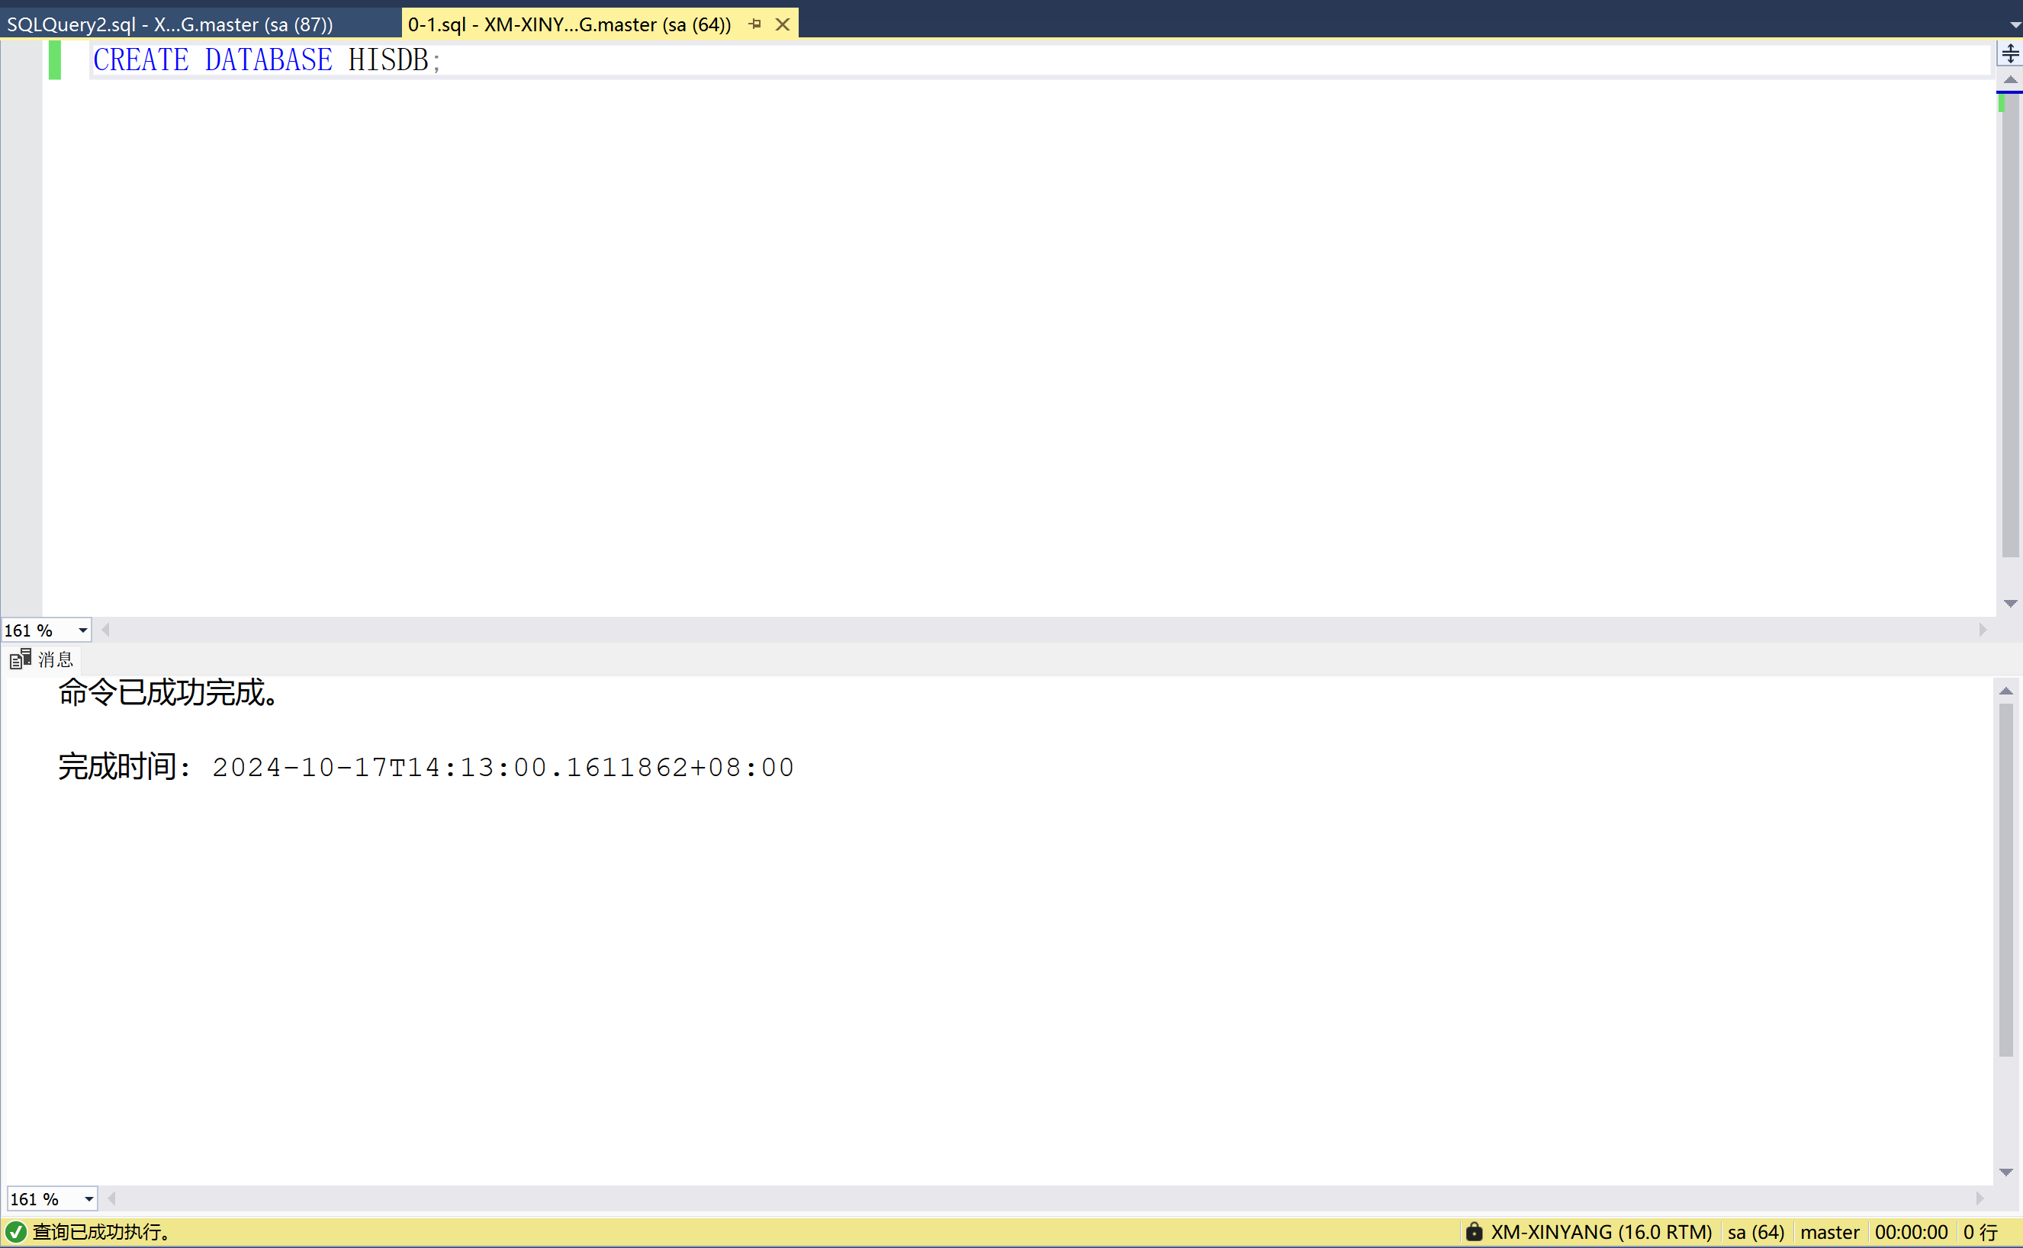
- 建立数据库

建立表
CREATE TABLE Doctor(
dID CHAR(10) PRIMARY KEY,
dName VARCHAR(50),
Title VARCHAR(50),
Department VARCHAR(50));

CREATE TABLE Patient(
pID CHAR(10) PRIMARY KEY,
pName VARCHAR(50),
sex CHAR(4),
Birth DATE);

CREATE TABLE Cure(
dID CHAR(10),
pID CHAR(10),
Fee FLOAT,
PRIMARY KEY (dID,pID),
FOREIGN KEY (dID) REFERENCES Doctor(dID),
FOREIGN KEY (pID) REFERENCES Patient(pID));
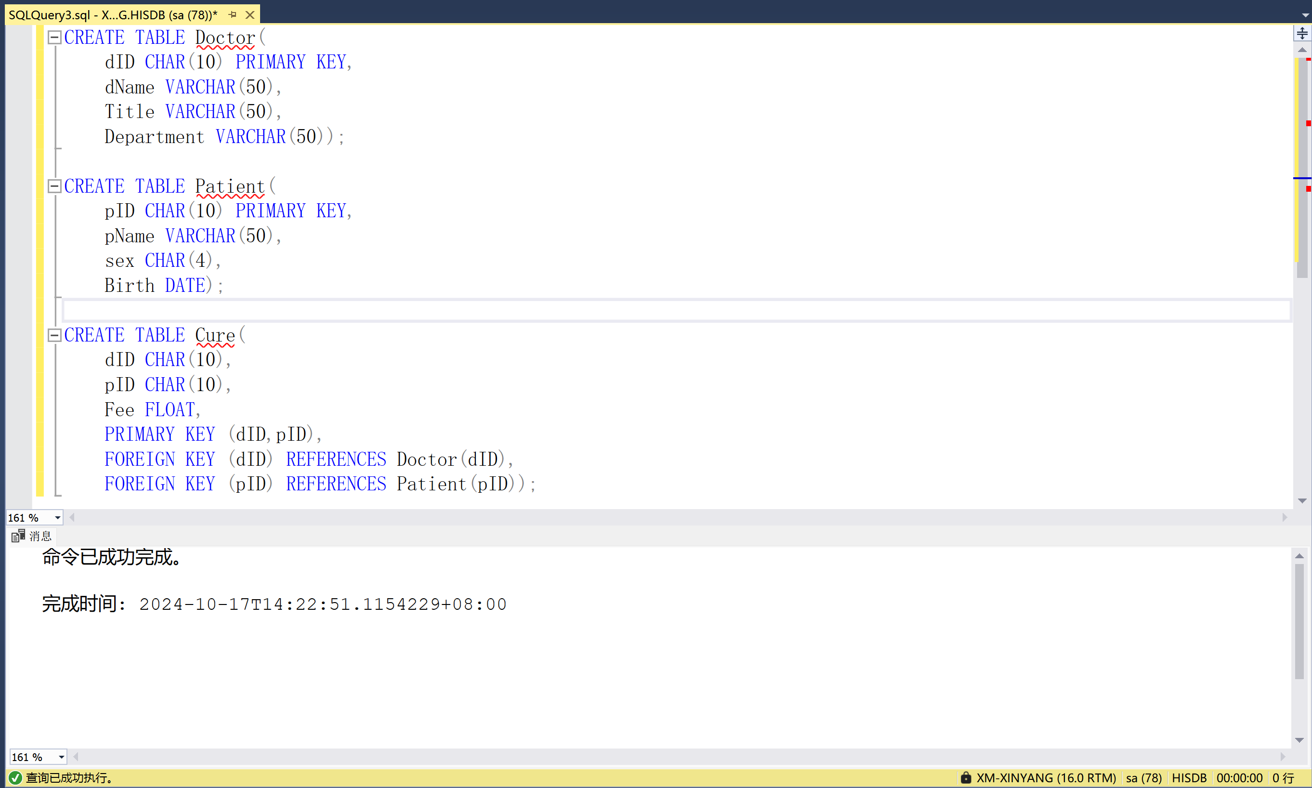
- 建立表
插入数据
INSERT INTO Doctor(dID,dName,Title,Department)
VALUES
('D1','张三','主任医生','呼吸科'),
('D2','张五','副主任医生','心血管科'),
(--------------中间略--------------)
('D20', '罗兰', '住院医生', '骨科');

INSERT INTO Patient(pID,pName,sex,Birth)
VALUES
('P1', '王铭', 'M', '1985-03-10'),
('P2', '苏菲娅', 'F', '1998-07-12'),
(--------------中间略--------------)
('P50', '张岚', 'F', '1996-02-22');

INSERT INTO Cure(pID,dID,Fee)
VALUES
('P17', 'D7', 733.93),
('P17', 'D3', 458.71),
('P12', 'D6', 803.84),
('P8', 'D6', 989.94),
(--------------中间略--------------)
('P19', 'D3', 132.09),
('P20', 'D9', 290.18),
('P1', 'D7', 793.63),
('P4', 'D6', 217.76);
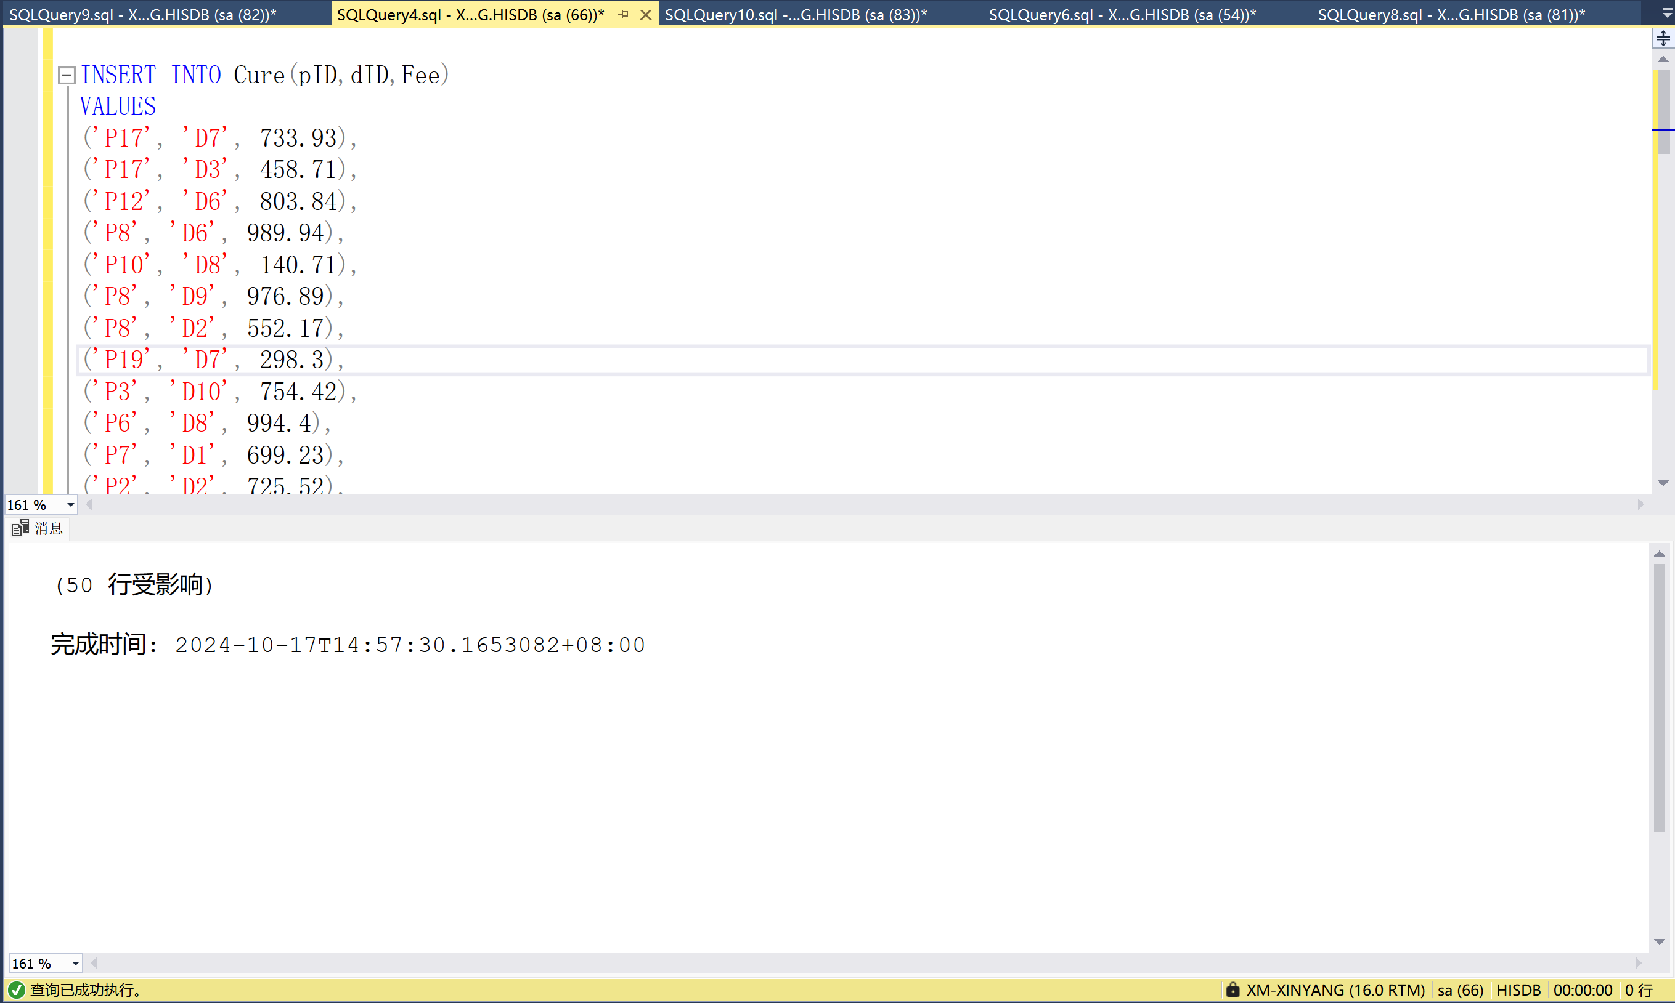
- 插入数据

操作1
--查询就诊费用超过500元的病人的基本信息及就诊总费用
SELECT Patient.*,Fee
FROM Patient
JOIN Cure ON Patient.pID=Cure.pID
GROUP BY Patient.pID,Cure.Fee,Patient.pName,Patient.sex,Patient.Birth
HAVING FEE>500
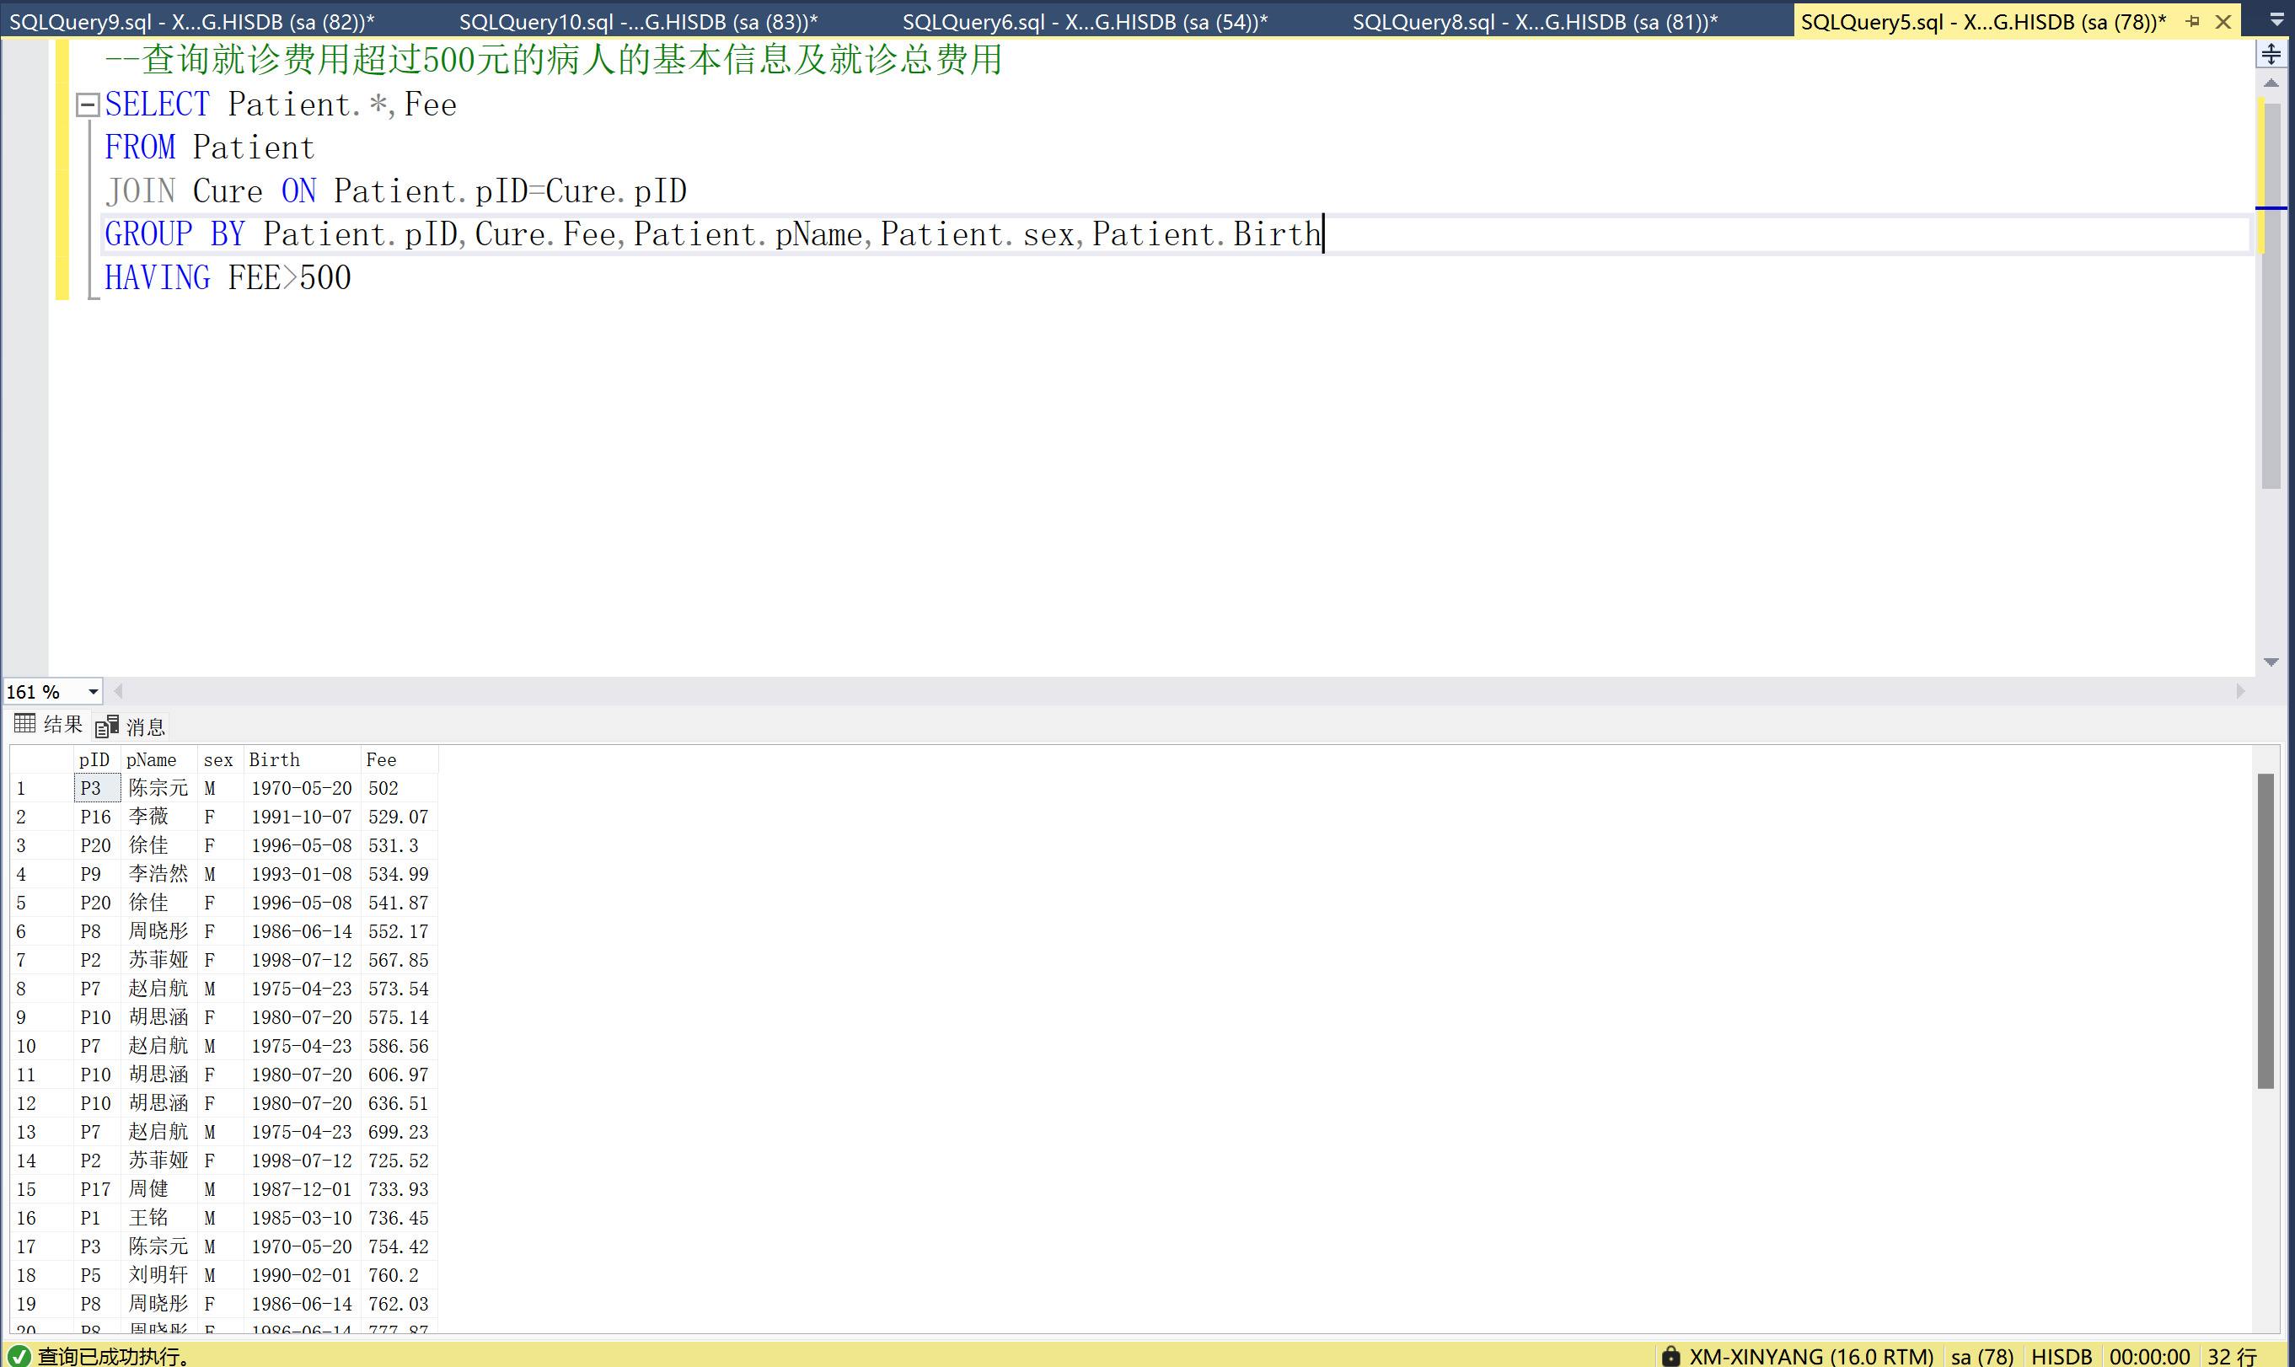
- 操作1
操作2
--查询与医生王丹在同一个科室的医生编号和姓名
SELECT dID,dNAME
FROM Doctor
WHERE Department=(
SELECT Department
FROM Doctor
WHERE dName='王丹')
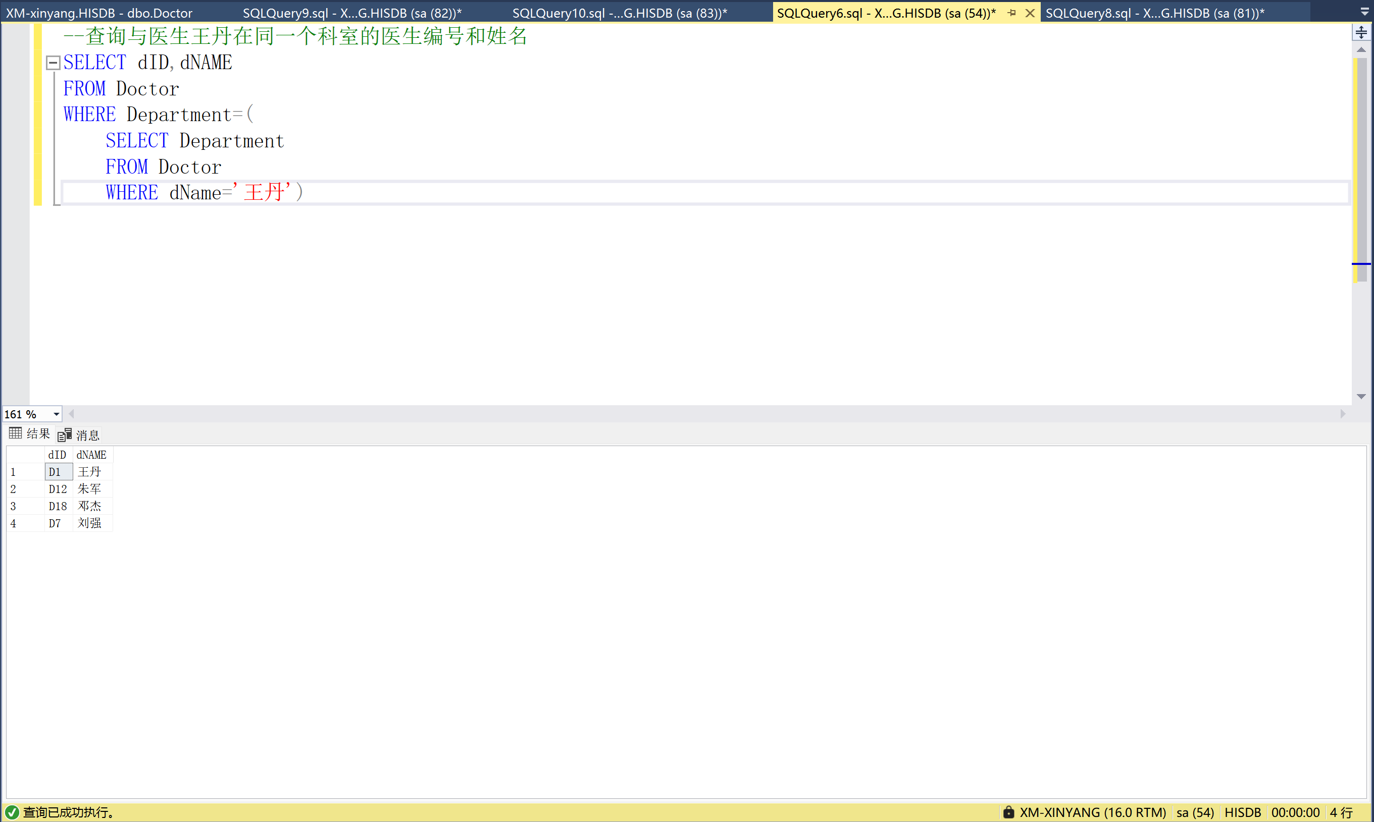
- 操作2

操作3
SELECT Doctor.dID,dName,Patient.pID,pName,FEE
FROM Cure
JOIN Doctor ON Doctor.dID=Cure.dID
JOIN Patient ON Patient.pID=Cure.pID
WHERE Title='主任医生'
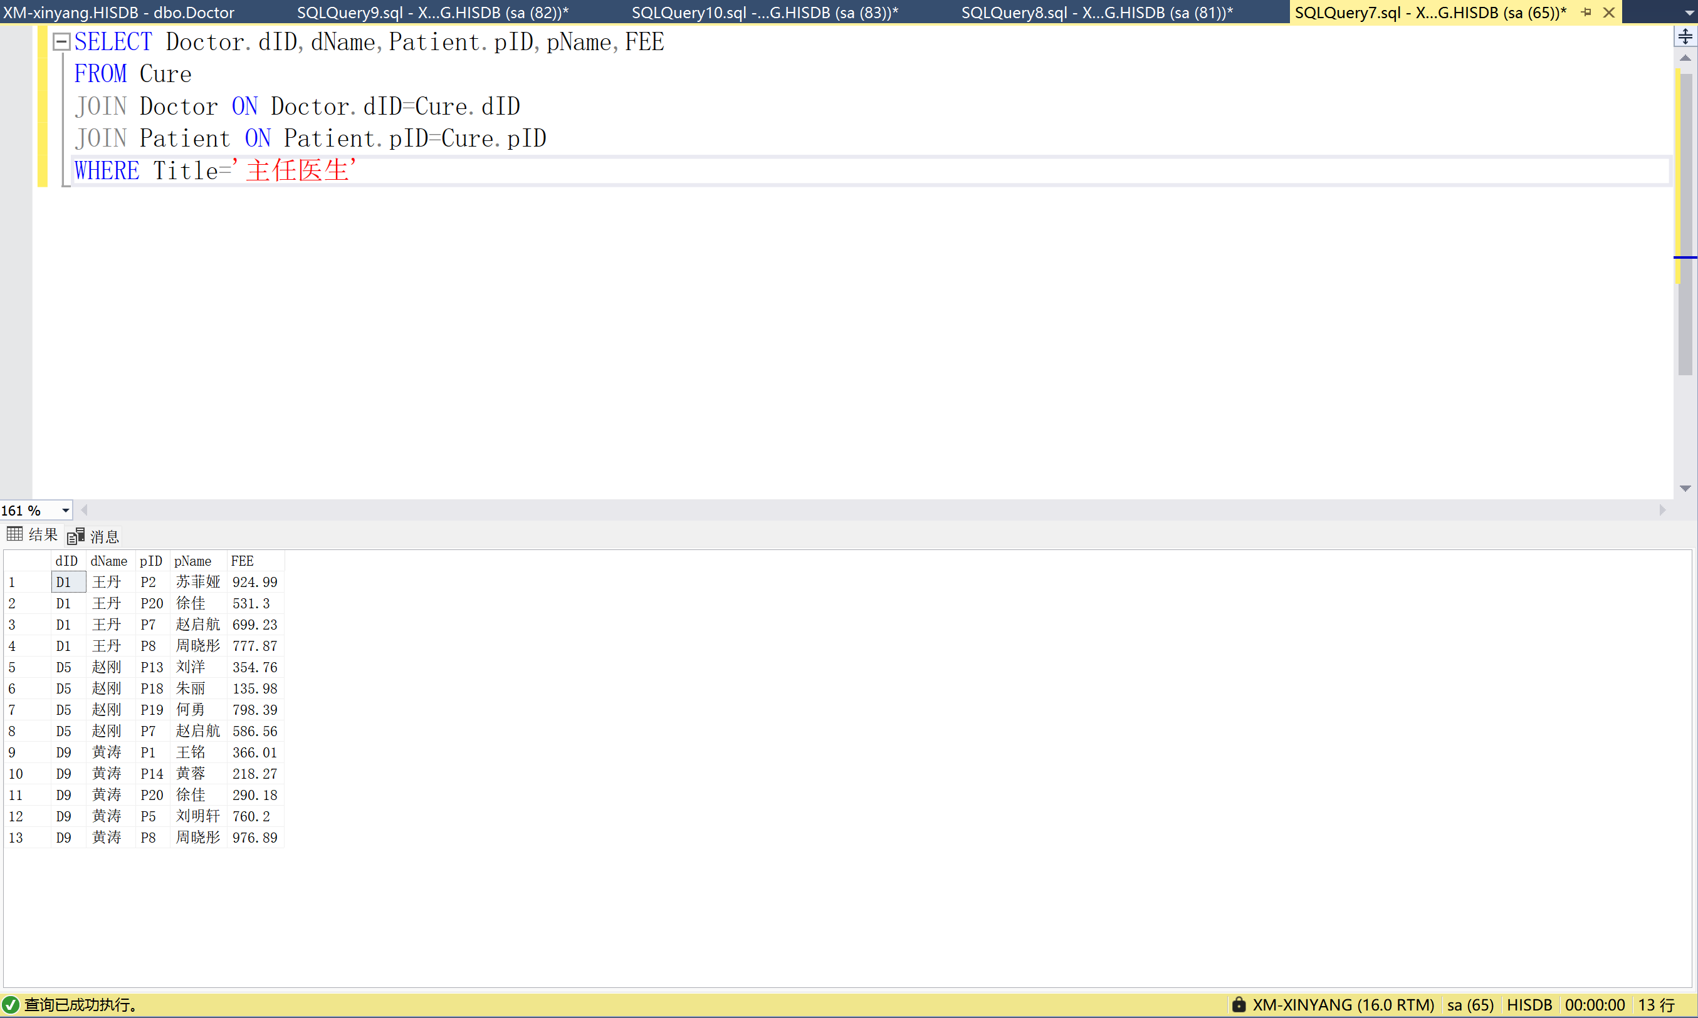
- 操作3
操作4
--统计每个医生诊治病人的平均就诊费用
SELECT dName,AVG(FEE)
FROM Cure
JOIN Doctor ON Doctor.dID=Cure.dID
GROUP BY Cure.dID,Doctor.dName
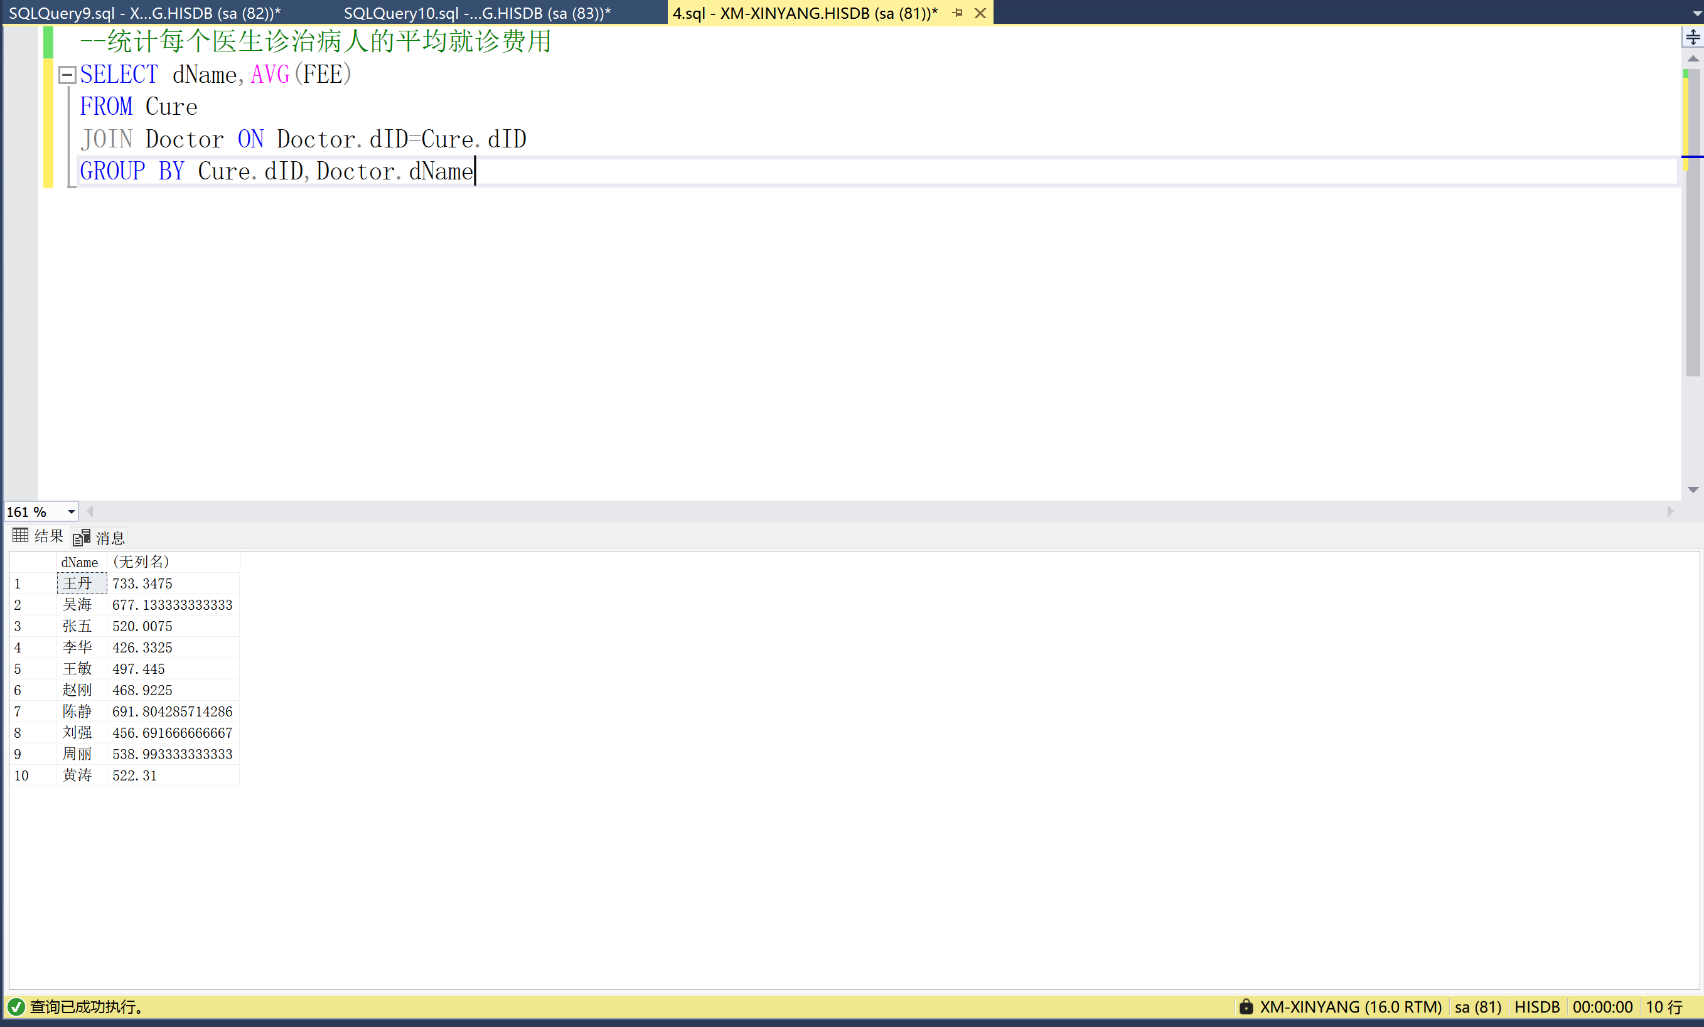
- 操作4

操作5
--在病人关系中，增加病人的联系方式
ALTER TABLE Patient ADD TEL VARCHAR(20)
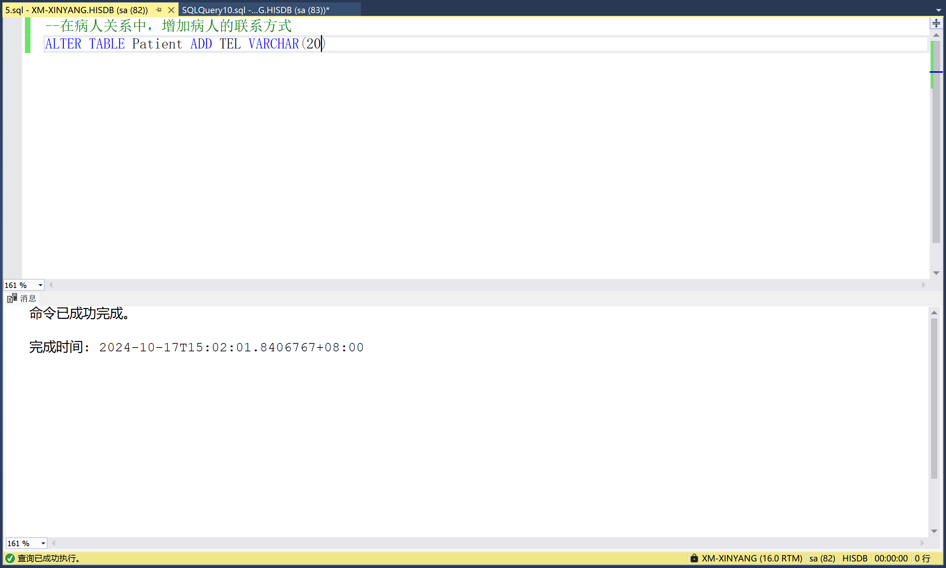
- 操作5
操作6
--建立“五官科”医生诊治病人的视图
CREATE VIEW wuguanke_doctor AS
SELECT Cure.pID,pName,sex,Birth
FROM Patient
JOIN Cure ON Cure.pID=Patient.pID
JOIN Doctor ON Doctor.dID=Cure.dID
WHERE Department='五官科'
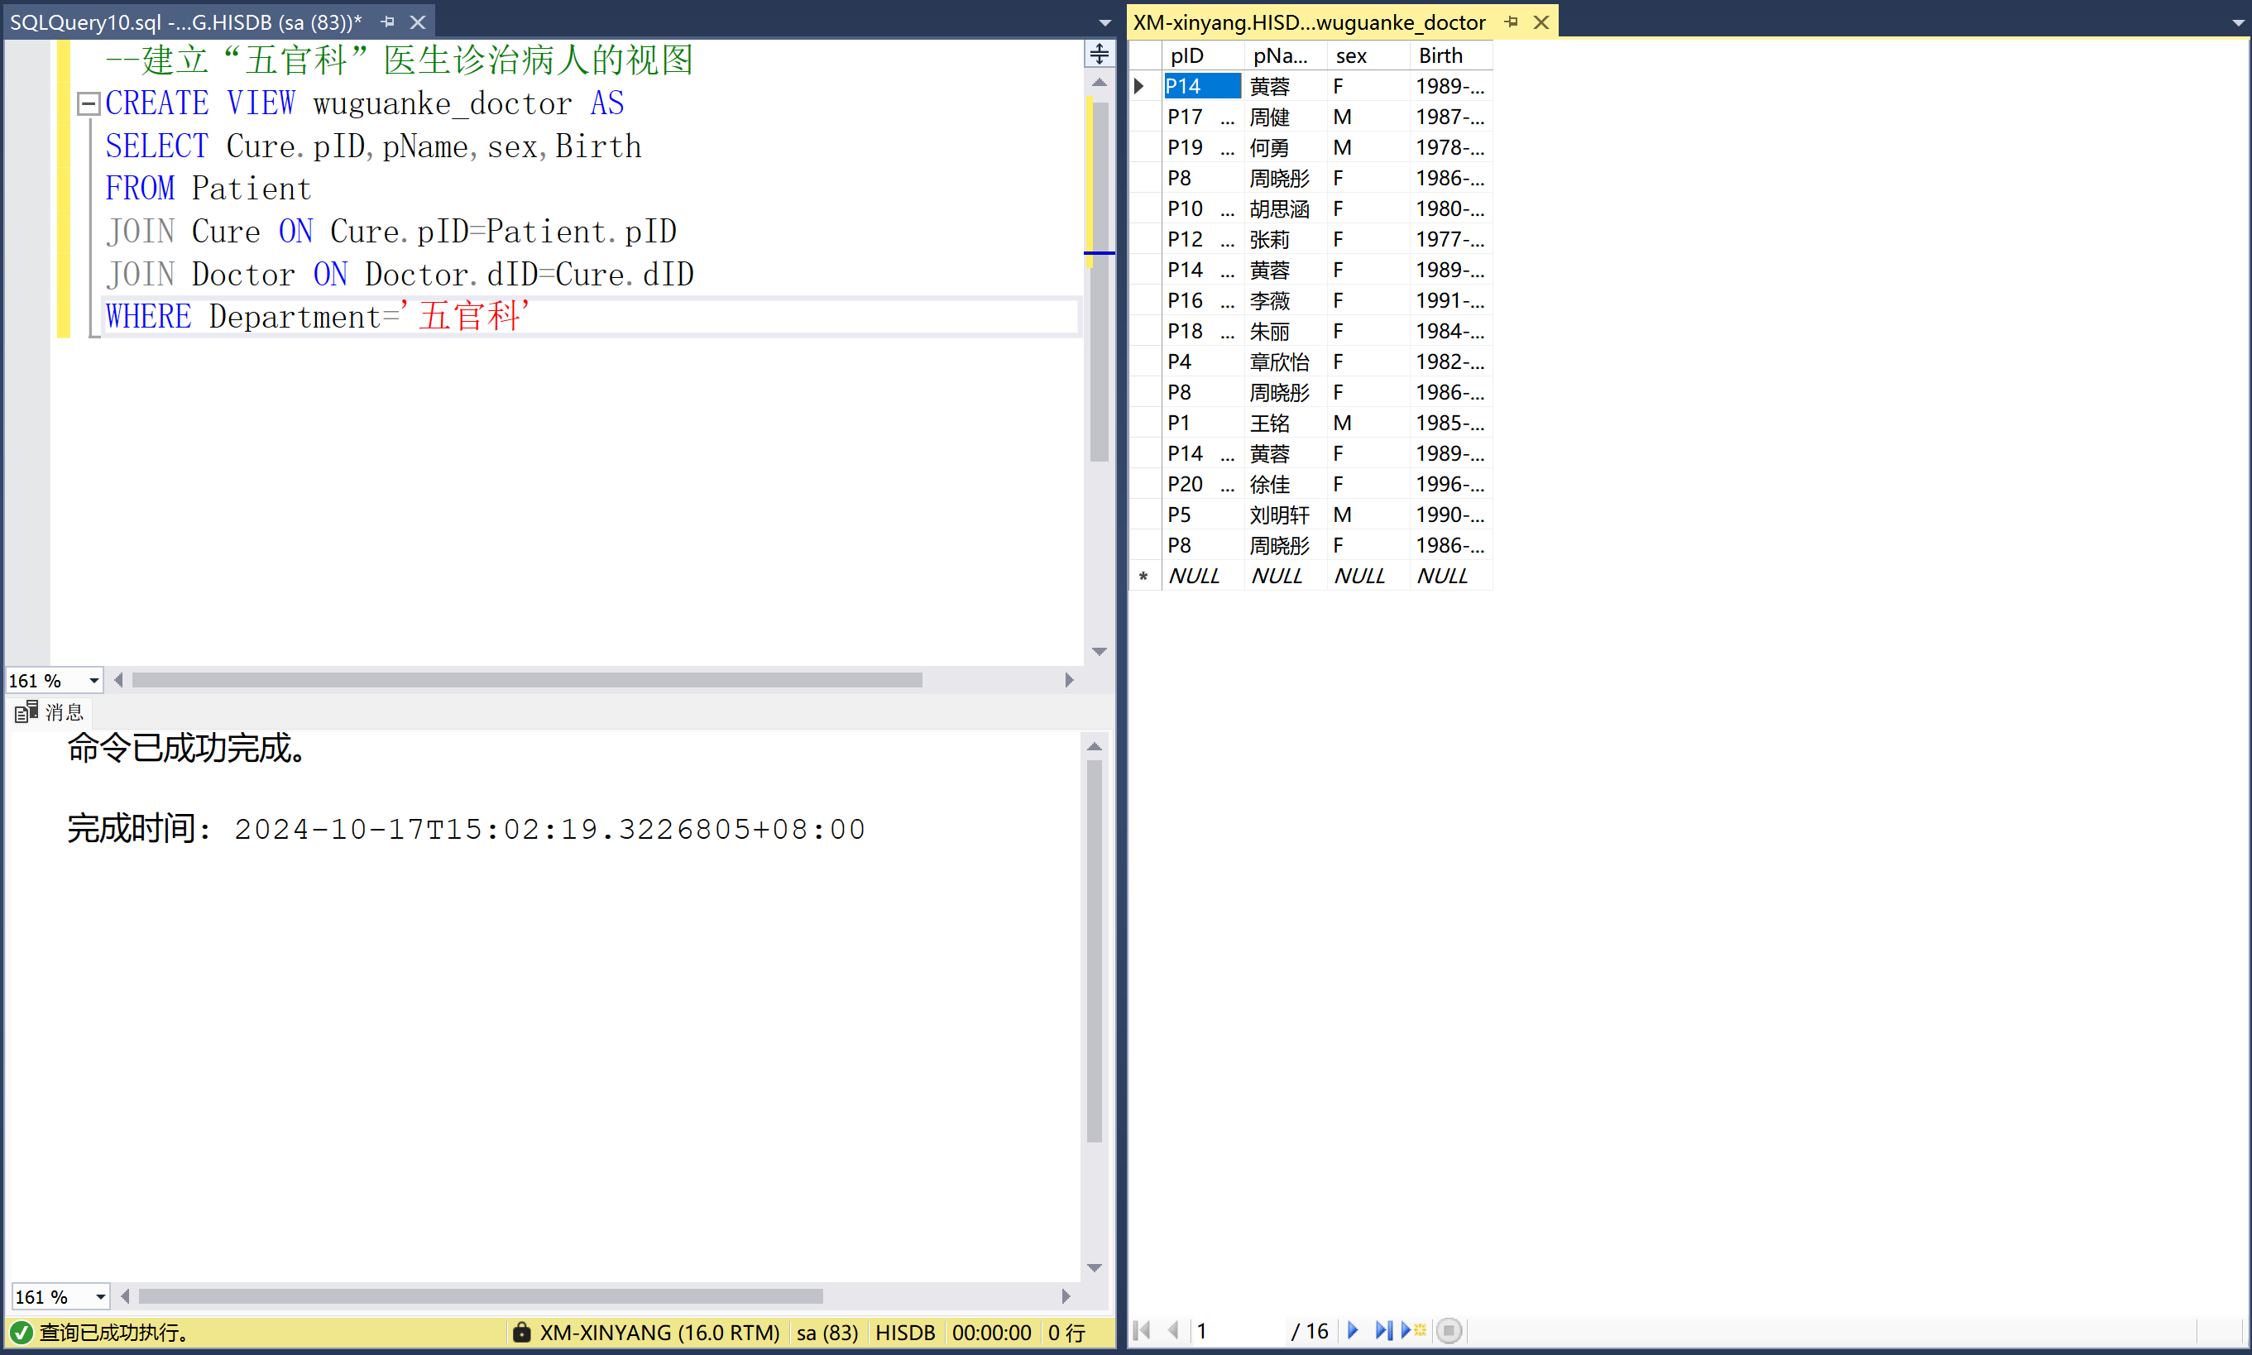
- 操作6

操作7
--将Cure关系中，就诊费用在前10%的总费用打9折
UPDATE Cure
SET FEE = FEE * 0.9
WHERE FEE IN (
SELECT TOP (10) PERCENT FEE
FROM CURE
ORDER BY FEE DESC
);
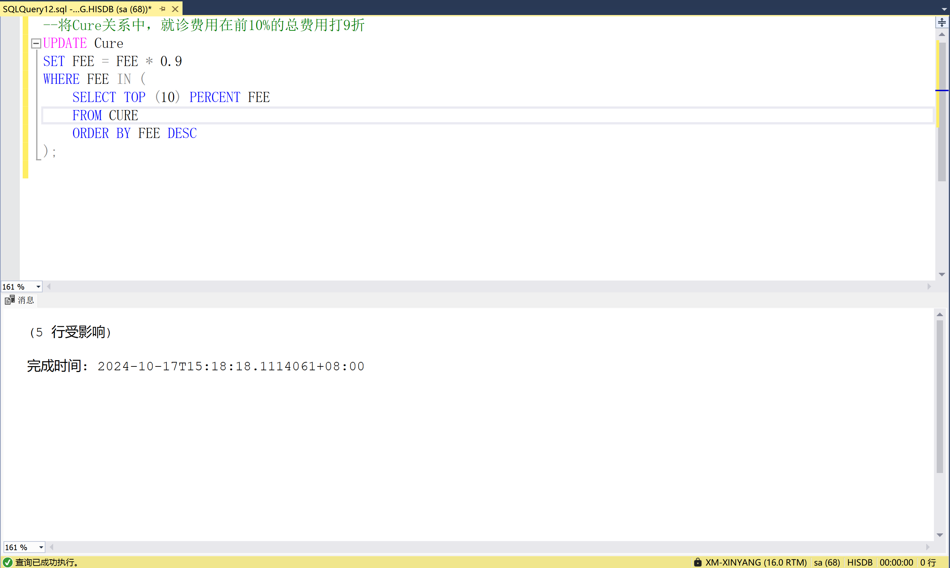
- 操作7

操作8
--统计各科室的就诊费用，要求输出科室名，总费用，输出结果按总费用降序排列
SELECT Doctor.Department,SUM(FEE)
FROM Cure
JOIN Doctor ON Doctor.dID=Cure.dID
GROUP BY Department
ORDER BY SUM(FEE) DESC
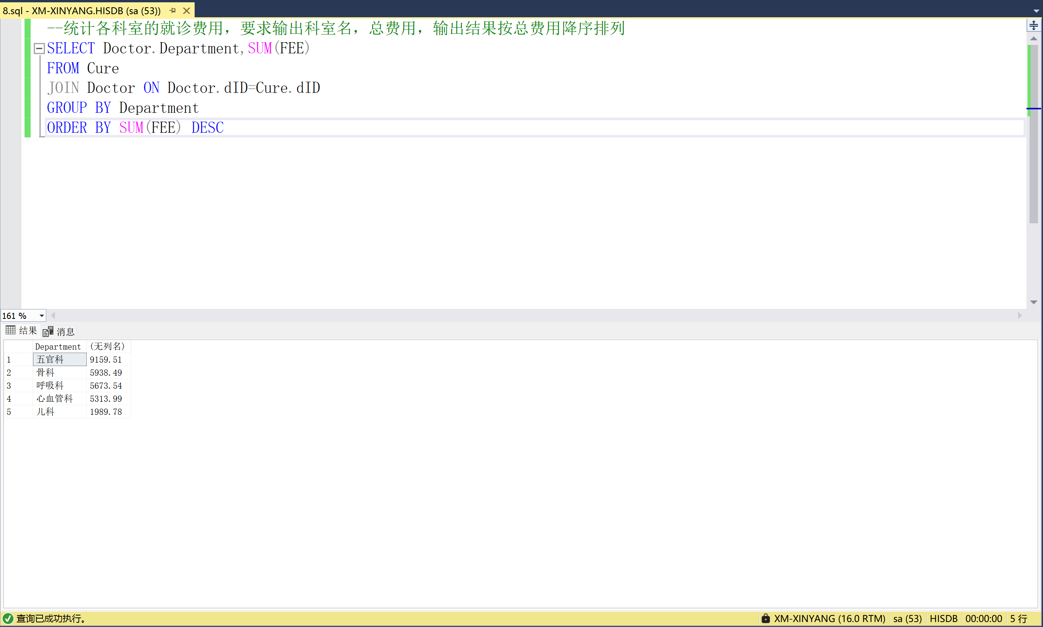
- 操作8

